TimerscaleDB

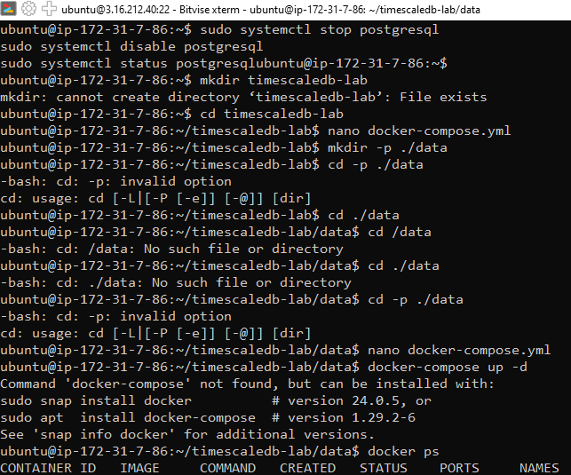

* Host: localhost
* Puerto: 5432
* Usuario: iot_data_user
* Contraseña: P@ssw0rd_Gen3r@t3d$Hard
* Base de datos: iot_data

Timescale.sh

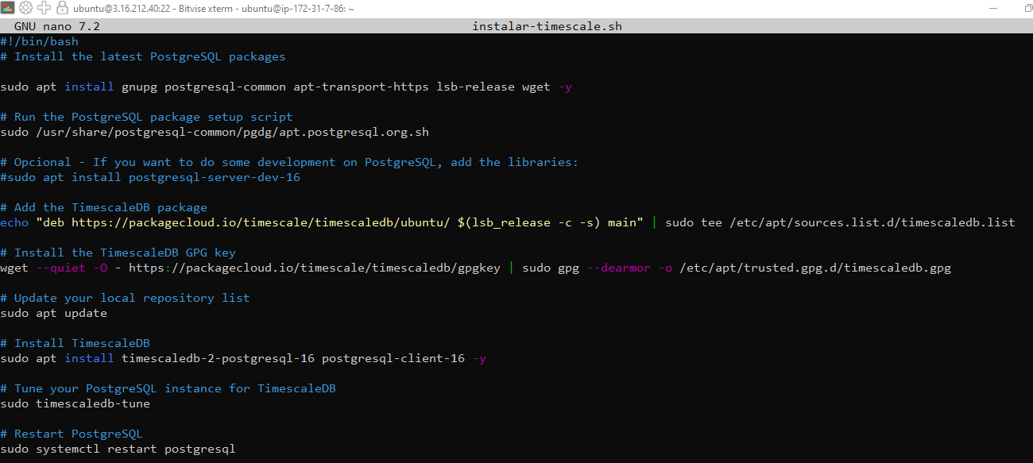

DOCKER TIMESCALEB

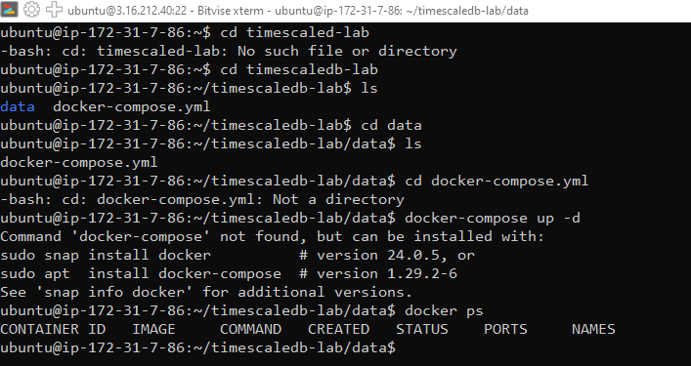

PostgreSQL

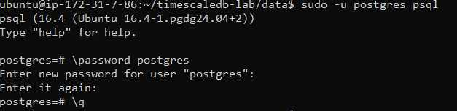

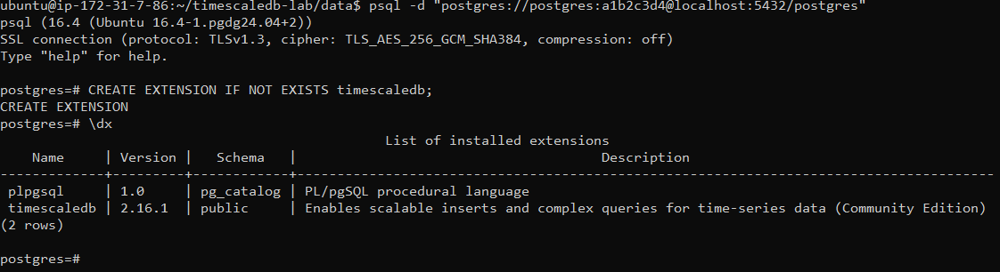

Crear el rol



Crear la base de datos



Privilegios adicionales al usuario



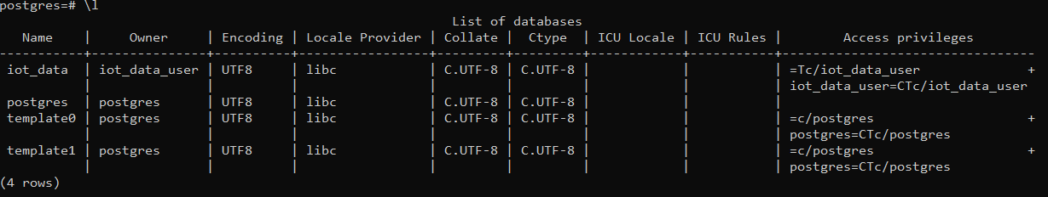Ver cambios